|  |
| --- |
| **PRÉ-PROJETO 2023** |

|  |
| --- |
| NOME: Gabriel Henrique Armiliatto Dias Nº10 |
| TELEFONE: (45) 99991-8468 |
| E-MAIL: gabriel.henriquearmiliatto.dias@escola.pr.gov.br |
| CURSO: Desenvolvimento de Sistemas |
| TURMA: 2ºC |

TITULO

|  |
| --- |
| Título do projeto: E-commerce da loja de artigos esportivos Ridgepoint |

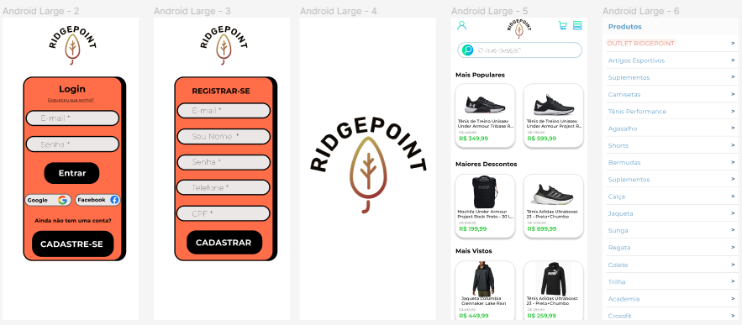

INTRODUÇÃO

|  |
| --- |
| No cenário empresarial contemporâneo, o comércio eletrônico tem se consolidado como uma estratégia eficiente e promissora para alcançar clientes e impulsionar negócios. Com o avanço tecnológico e a penetração cada vez maior da internet no cotidiano das pessoas, as lojas virtuais têm se tornado uma opção atrativa para empreendedores interessados em ingressar no mercado de vendas. Dentro desse contexto, o presente pré-projeto de TCC tem como objetivo apresentar o projeto de e-commerce da loja de artigos esportivos Ridgepoint.  A proposta central desse projeto consiste em suprir a demanda dos consumidores que buscam produtos esportivos de qualidade, variedade e conveniência, por meio de uma plataforma online. A loja Ridgepoint irá oferecer uma ampla gama de itens esportivos, abrangendo vestuário, calçados, equipamentos e acessórios, direcionados a diferentes modalidades esportivas e níveis de prática.  Ao longo do trabalho, serão abordados diversos aspectos fundamentais para o sucesso do projeto, tais como análise de mercado, definição do público-alvo, seleção criteriosa dos produtos a serem disponibilizados, criação da identidade visual da loja, estratégias de precificação competitiva, logística de entrega eficiente e gestão de estoque eficaz. Além disso, serão exploradas as vantagens e desafios específicos do comércio eletrônico no setor de artigos esportivos, buscando identificar soluções para superar esses obstáculos.  A conclusão deste TCC visa estabelecer o planejamento e a fundamentação adequados para o projeto de e-commerce da loja Ridgepoint, capacitando-o a ser implementado e a gerar resultados positivos no mercado. Acredita-se que uma análise de mercado aprofundada, uma compreensão das necessidades dos consumidores e a aplicação de estratégias de marketing apropriadas serão elementos-chave para o êxito desse empreendimento.  Ou seja, o pré-projeto de TCC tem como objetivo introduzir o projeto de e-commerce da loja de artigos esportivos Ridgepoint. Por meio dessa plataforma online, será possível atender à demanda dos consumidores por produtos esportivos de qualidade, variedade e conveniência. O projeto abordará aspectos cruciais como análise de mercado, definição do público-alvo, seleção de produtos, identidade visual, estratégias de precificação, logística de entrega e gerenciamento de estoque. Ao final, espera-se que o projeto esteja pronto para ser implementado e gere resultados positivos, destacando-se por sua análise de mercado, compreensão das necessidades dos consumidores e estratégias de marketing eficazes. |

HIPÓTESE / SOLUÇÃO

|  |
| --- |
| Com o crescimento contínuo do comércio eletrônico (e-commerce) nos dias de hoje, é cada vez mais comum empresas e empreendedores considerarem a criação de uma plataforma de vendas online. Essa tendência é impulsionada pela mudança nos hábitos de consumo dos clientes, que estão optando por realizar suas compras de forma rápida, prática e conveniente, sem sair de casa.  Neste pré-projeto, exploraremos a hipótese de criar um e-commerce para atender a essa demanda crescente e aproveitar as oportunidades que a internet oferece para expandir os negócios. Investigaremos os principais benefícios e desafios associados à implementação de uma loja virtual, bem como as estratégias necessárias para garantir sua viabilidade e sucesso no mercado online. |

DISCIPLINAS ENVOLVIDAS

|  |
| --- |
| Descrição das três disciplinas.  Análise de projetos e sistemas:  Banco de dados:  Web design: |

OBJETIVO GERAL

|  |
| --- |
| Determina o que se pretende realizar para obter resposta ao problema proposto, de um ponto de vista. O objetivo geral deve ser amplo e passível de ser desmembrado em objetivos específicos. |

OBJETIVOS ESPECÍFICOS

|  |
| --- |
| Derivam do objetivo geral e apresentam as distintas ações que devem ser necessariamente desenvolvidas para o atingimento do objetivo geral. |

PROCEDIMENTOS METODOLÓGICOS

|  |
| --- |
| Descrição dos métodos e procedimentos que nortearão a busca de informações para responder o problema de pesquisa:   * Pesquisa Bibliográfica * Pesquisa de campo * Entrevista * Levantamento das necessidades |

BIBLIOGRAFIA

|  |
| --- |
| Kotler, P., Kartajaya, H., & Setiawan, I. (2016). Marketing 4.0: Do tradicional ao digital. Editora Sextante. |

CRONOGRAMA DE ATIVIDADES

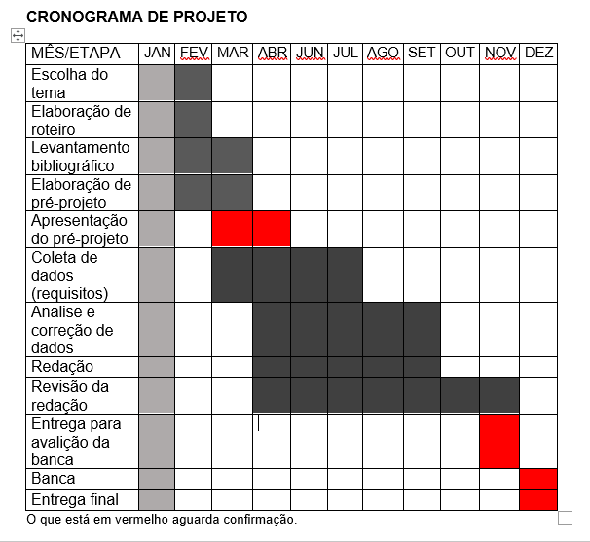

|  |  |  |
| --- | --- | --- |
| **Autorizado** | **Professor(a)** | **Data** |
| Análise de projetos e sistemas:  Banco de dados:  Web design: | **Aparecida**  **Célia**  **Reinaldo** |  |